43. Zborovanje gradbenih konstruktorjev
13. in 14. 10. 2022
Kulturni center Rogaška Slatina
Celjska cesta 3a, 3250 Rogaška Slatina

PROMETNI REŽIM-RAZSTAVLJAVCI

13.10.2022
Od 7.00 do 8.00 bo zapornica za dostop do kulturnega centra dvignjena.
V tem času je možna dostava materialov.
Po dostavi, prosimo, da vsa vozila prestavite
v Parkirno hišo MKC ali na bližnja parkirišča.
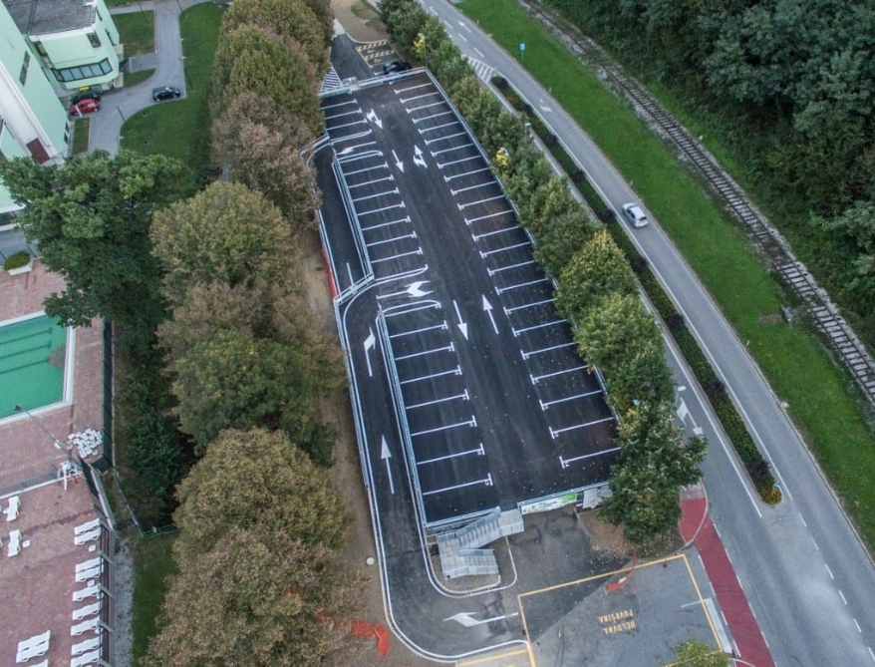
14. 10. 2022
Od 13.00 bo zapornica za dostop do kulturnega centra ponovno dvignjena.

Za informacije smo dosegljivi
na telefonski številki: 041/392-112.

